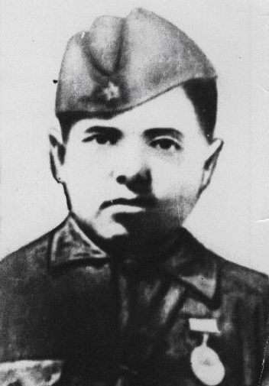
Новиков Борис Михайлович

Боря Новиков (1930-1942) — воспитанник, ефрейтор 380-го стрелкового полка, санитар 3-го стрелкового батальона 380-го стрелкового полка 171-й стрелковой дивизии. Участник Великой Отечественной войны
Борис Новиков - рыбинский пионер, 12-летний ефрейтор 380 полка 171 Идрицко-Берлинской Краснознамённой дивизии.
Родился 10 февраля 1930 г. в Ленинграде. В 1941 г. с мамой эвакуирован из блокадного Ленинграда в Рыбинск. 12 июля 1942 г. Несмотря на возраст, наравне с другими героически сражался под Ленинградом. Его мужества хватило бы, наверное, на целый полк. Из города детства-Ленинграда он был эвакуирован в Рыбинск. Так город Рыбинск вошел в его судьбу. Летом 1941-го Боря бежал на фронт и был принят воспитанником в 380-й полк, где служил связным, почтальоном, санитаром.
Вывел и вывез на лошади с полей сражений десятки раненых бойцов. Несмотря на юный возраст, наравне с другими героически сражался под Ленинградом. За воинскую смекалку и необыкновенную храбрость 4 июля 1942 года Борис Михайлович Новиков был награжден медалью «За отвагу». Других наград он не успел заслужить.
Боря Новиков погиб в бою через неделю в сражении. В 1985 г. ул. Лесная в городе Рыбинске переименована в ул. Бори Новикова. Был похоронен в деревне Сухая Нива, Новгородской области (по другим данным в деревне Язвищи (6 км севернее деревни Сухая Нива) на дивизионном кладбище 171сд.
Был награждён медалью «За отвагу».

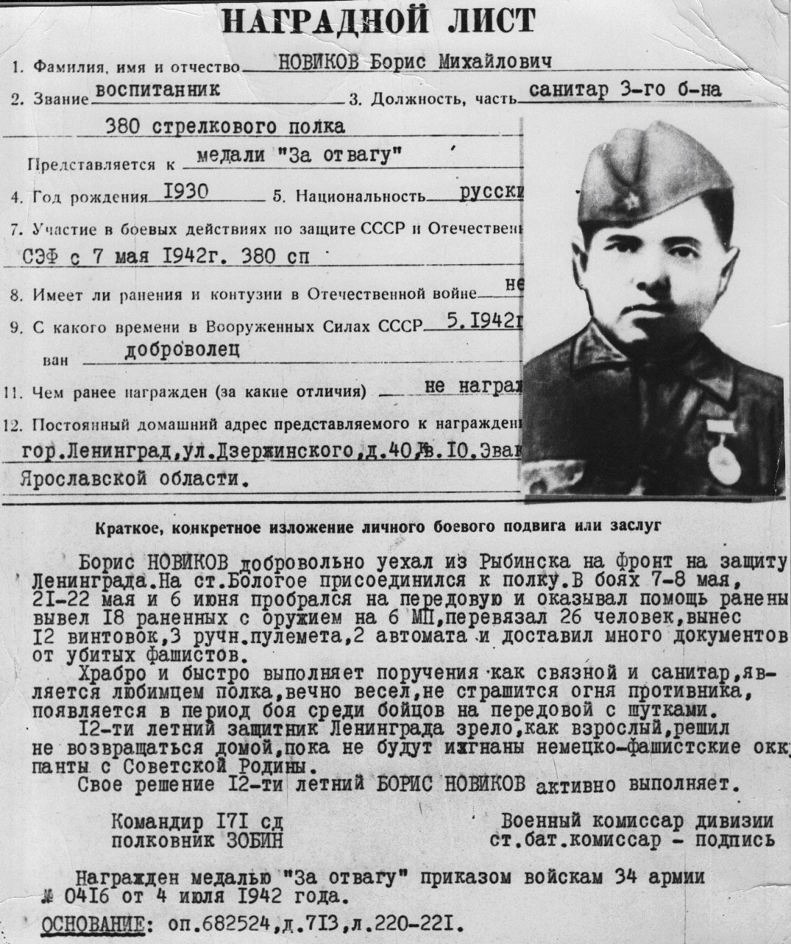

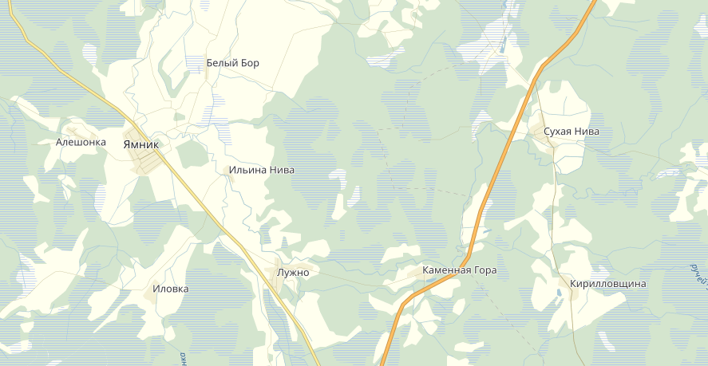

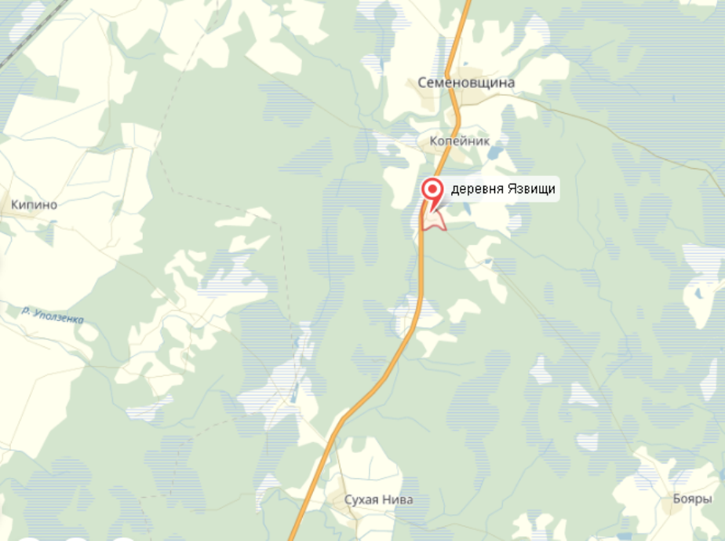

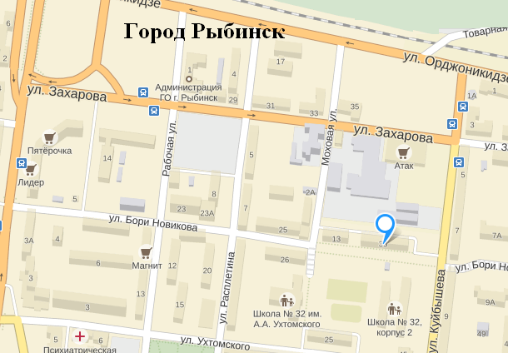
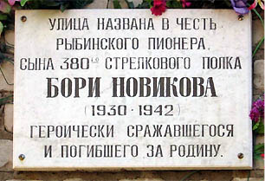

Легенда о 12-летнем ефрейторе
Татьяна Антипина
Мальчишка, сорванец зеленоглазый,
Нос в конопушках, рыжие вихры,
Он убегал на фронт уже три раза,
Ловили, возвращали до поры.
А в этот раз так славно получилось
В дивизии стрелковой на войну
Попал Борис. Солдаты потрудились
И форму перешили пацану.
Сначала прогоняли: "Убирайся!
Откуда взялся здесь, молокосос?"
Но немец наступал, бой завязался,
Пацан из боя трое раненых принёс.
Тогда зауважали: "Молодчина!
Не трусишь! Будешь санитаром и связным.
Пусть ростом мал, но ты уже мужчина!
Прими коня, сражаться будешь с ним.
-"Как звать тебя, боец?" -"Да просто Борька.
Нет! Боря Новиков! Я пионер!
Из Рыбинска сбежал к вам добровольцем.
Хочу бить фрицев! В вашей части, например."
Стал воевать, весёлый и бесстрашный.
Он в штаб пакеты срочные возил,
Оттуда почту, а в бою отважно
Солдат израненных из боя выносил.
В июле бой был долгим и тяжёлым.
Там много полегло бойцов. Борис один
Восемьдесят раненых увёл из боя,
Три вражеских винтовки захватил!
В двенадцать лет медалью "За отвагу"
И званием ефрейтор награждён!
Всю ночь не спал: - "Я выполню присягу!
И будет враг, конечно, побеждён!"
Луна светила, травы пахли мятой,
Сияли звёзды в тёмной вышине.
Эх! Не было б сейчас войны проклятой,
Как хорошо жилось бы на земле!
Письмо для мамы в Рыбинск пишет Борька:
- "Я здесь воюю, не тревожься обо мне.
Меня медалью наградили! Только
Пиши. Нужны солдату письма на войне!"
Мать пишет. Но ответа нет, поскольку
Борис не смог письмо то прочитать...
В бою погиб он. Это очень горько.
В двенадцать лет так рано умирать.
Прошли года, но люди не забыли
Мальчишку с нашей улицы Лесной.
Там дом стоял, где они с мамой жили,
И где война нарушила покой.
В честь Бори Новикова улицу назвали,
Мемориальную доску установили,
Чтоб о герое земляки узнали,
О подвиге мальчишки не забыли.
По-прежнему над ней шумят деревья,
И дождик весело стучит по крышам.
Там мирной жизни сладкие мгновенья.
За это жизнь свою отдал мальчишка.

